ЛЕКЦІЯ 5-6

ПОВТОРЕННЯ НАЙВАЖЛИВІШИХ ПИТАНЬ КУРСУ ХІМІЇ ОСНОВНОЇ ШКОЛИ

План

- Повторення та поглиблення основних теоретичних питань курсу основної школи на рівні стандарту.
- Повторення та поглиблення основних теоретичних питань курсу основної школи на профільному рівні.

- ПОВТОРЕННЯ ТА ПОГЛИБЛЕННЯ ОСНОВНИХ ТЕОРЕТИЧНИХ ПИТАНЬ КУРСУ ОСНОВНОЇ ШКОЛИ НА РІВНІ СТАНДАРТУ.

В 11 класі поглиблюються знання із загальної хімії та хімії неорганічних речовин, набуті в основній школі.
Тема 1. Періодичний закон і періодична система хімічних елементів (орієнтовно 8 год.) націлює учнів на:
- повторення знань про періодичний закон (далі – ПЗ), будову періодичної системи хімічних елементів (далі – ПСхе), зміну властивостей елементів у періодах і групах, про будову атома, рух електронів в атомі, валентні стани елементів, ступінь окиснення;
- засвоєння нових знань, зокрема будову атомів s-, p-, d-елементів (Ферум) з урахуванням принципу «мінімальної енергії»;
- усвідомлення відмінності електронних конфігурацій атомів хімічних елементів І-ІV періодів.
З курсу хімії 8 класу учні пам’ятають, що ПЗ відкрив російський учений Д.І. Менделєєв у 1869 році. Його суть, за Д.І. Менделєєвим, полягає в тому, що властивості хімічних елементів та їх сполук перебувають у періодичній залежності від атомної маси елементів. У сучасному формулюванні – від заряду ядра атомів.
Д.І. Менделєєв виявив залежність як об’єктивну закономірність природи, чого не змогли зробити його попередники. Завдяки чому стало зрозумілим, що всі елементи взаємозв’язані, підпорядковані єдиному закону і становлять єдину систему, яка справедливо була названа на його честь.
Існує декілька способів зображення ПСхе. Графічне (табличне) вираження ПЗ хімічних елементів, так званий короткий варіант побудови періодичної системи складається з періодів і груп. Період – це горизонтальний ряд хімічних елементів, розміщених у порядку зростання їх відносних атомних мас, що починається лужним металом і закінчується інертним газом. Усього періодів сім. Із них перші три — малі періоди, бо кожний складається з одного ряду хімічних елементів. Починаючи з четвертого, ідуть великі періоди (кожний складається з двох рядів). Усього рядів десять. Кожний період містить певне число хімічних елементів: 1-й період (малий) — 2 елементи;2-3-й періоди (малі) по 8 елементів;4-5-й періоди (великі) по 18 елементів; 6- й період (великий) — 32 елементи; 7-й період (великий) — досі ще не завершений, містить поки що 24 елементи.
Група – це вертикальний стовпчик, в якому один під одним розміщені подібні за властивостями хімічні елементи. Усього груп вісім. Кожна з них поділяється на дві підгрупи: А – головну, до складу якої входять елементи малих періодів (типові) і Б – побічну, яка складається тільки з елементів великих періодів, вони є неповними аналогами типових елементів і навіть можуть дуже відрізнятися від них за властивостями. Так, сьома група складається з головної підгрупи – Флуор, Хлор (типові елементи) та їх аналоги – Бром, Йод, Астат, і побічної, до складу якої входять елементи тільки великих періодів — Манган, Технецій, Реній. Елементи головної підгрупи — активні неметали, а елементи побічної — метали.
Далі учні пригадують основні закономірності періодичної системи:
1. У малих періодах із зростанням відносних атомних мас елементів спостерігається поступове послаблення металічних і наростання неметалічних властивостей.
2. У великих періодах спостерігається деяка періодичність у зміні властивостей всередині самих періодів. У парних рядах великих періодів металічні властивості елементів послаблюються повільно, в результаті всі елементи парних рядів — метали. У непарних рядах великих періодів властивості елементів змінюються так само, як і в елементів малих періодів: металічні властивості послаблюються, а неметалічні — посилюються.
3. Особливу подібність властивостей виявляють елементи, розміщені всередині великих періодів, наприкінці кожного парного ряду. Це так звані тріади: Ферум — Кобальт — Нікол, що утворюють родину Феруму, і дві інші: Рутеній — Родій — Паладій та Осмій — Іридій — Платина, що утворюють родину платинових металів (платиноїдів). Виділяють ще родину лантаноїдів (14 елементів шостого періоду) і родину актиноїдів (14 елементів сьомого періоду). Елементи кожної з цих родин за властивостями дуже подібні між собою.
4. У групах у міру зростання відносних атомних мас елементів їх металічні властивості посилюються, а неметалічні — послаблюються (в елементів побічних підгруп бувають винятки).
5. У періодичній системі посилення металічних властивостей елементів у групах зверху вниз і послаблення їх у періодах зліва направо зумовлюють появу діагональної подібності. Так, Берилій більше подібний до Алюмінію, ніж до Магнію, а Бор — до Силіцію, ніж до Алюмінію (Див. ПСхе).
6. У періодах валентність елементів зростає: у малих періодах — від 1 до 8, у великих періодах — двічі, що й дало Д.І. Менделєєву підставу розмістити елементи великих періодів. у два ряди.
7. У групах валентність елементів, як правило, відповідає номеру групи. Деякі елементи побічних підгруп можуть виявляти й іншу валентність. Так, Купрум – елемент І групи побічної підгрупи — утворює оксиди Сu₂O і CuO та гідроксиди CuOH та Сu(ОН)₂, де валентність Купруму дорівнює 1 і 2.
8. Елементи перших трьох груп — метали, вони летких сполук з Гідрогеном не утворюють. Це характерно для елементів головних підгруп IV-VII груп. При цьому валентність елемента дорівнює різниці між числом 8 і номером групи, в якій розмішується елемент
На наступних уроках розглядаються поняття про електронну хмару, електронну орбіталь, спин електрона, при цьому застосовується різноманітна наочність: ілюстрації підручника, таблиці, мультимедійні презентації. Учні згадують форми і розміри орбіталей, поняття про електронні конфігурації s- і p-електронів, їх розміщення у просторі, кількість. Відбувається замальовка електронної будови атомів: енергетичні рівні (електронні оболонки) та підрівні (атомні орбіталі), розміщення орбіталей на енергетичних рівнях, правила заповнення орбіталей. Далі учні пригадують будову електронних оболонок атомів хімічних елементів І-ІІІ періодів. На прикладах декількох елементів розглядаються такі поняття:
- електронна схема (заряд ядра атома, електронні оболонки, кількість електронів, на них);
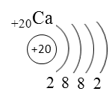

- електронна формула (s- і p-електрони);
- графічне зображення заповнення орбіталей (комірки – підрівні, спин);
- спарені і неспарені електрони (розміщення електронів по комірках).

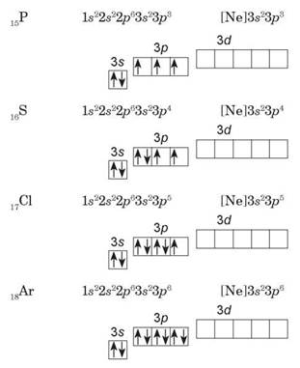

Важливо звернути увагу учнів на послідовність заповнення орбіталей електронами. Воно відбувається за принципом мінімальної (найменшої) енергії. Теорію закріплюють на конкретних прикладах складаючи електронно-графічні формули декількох елементів, демонструючи заповнення атомних орбіталей.
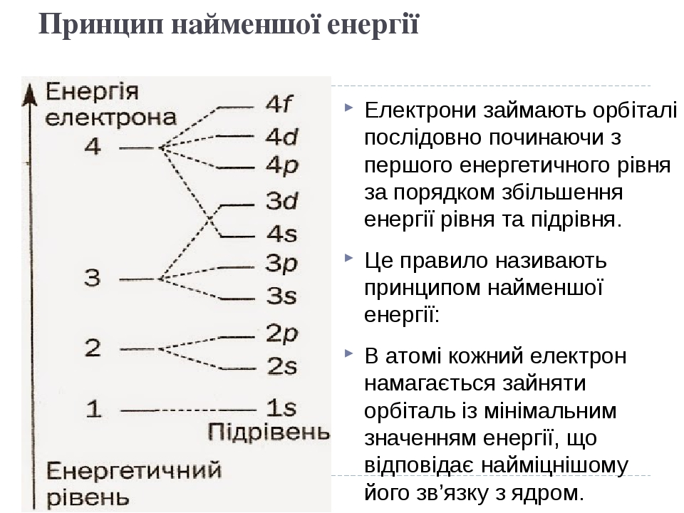

Далі переходять до класифікації хімічних елементів за типом атомної орбіталі, яка заповнюється останньою.
Урок на якому вивчається збуджений стан атома та валентні стани елементів розкриває механізм визначення валентності елемента за будовою атома. Учні пригадують з курсу основної школи що таке змінна валентність, а з органічної хімії про збуджений стан атома Карбону.

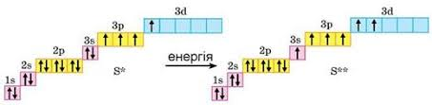

Наступний урок присвячений усвідомленню різниці між поняттями «валентність» і «ступінь окиснення». Учні пригадують, що ступінь окиснення – це умовний заряд атома в речовині, обчислений із припущенням, що вона складається з йонів. Під час виконання завдань, вони визначають ступінь окиснення за формулою та складають формули за ступенем окиснення. Далі – складають електронні і графічні формули атомів неметалічних елементів ІІ і ІІІ періодів у основному і збудженому станах, н-д: Карбон та Силіцій, Нітроген та Фосфор; порівнюють можливі ступені окиснення неметалічних елементів, що розташовані в одній групі, на основі електронної будови їхніх атомів.
Тема 2. Хімічний зв’язок і будова речовини (орієнтовно
8 год.) передбачає:
- повторення видів хімічного зв’язку, його електронної природи та причини виникнення;
- розвиток понять «частковий заряд – дельта», «диполь», «електронегативність»;
- закріплення знань про йонний зв’язок, ковалентний зв’язок і його види – полярний і неполярний;
- розкриття донорно-акцепторного механізму утворення ковалентного зв’язку (на прикладі катіону амонію);
- розгляд водневого і металічного зв’язку;
- формування уявлень про кристалічний і аморфний стани твердих речовин;
- усвідомлення залежності фізичних властивостей речовин від їхньої будови.
Учням відомо, що утворення хімічних зв’язків обумовлено намаганням атомів хімічних елементів утворити стійкий октет зовнішнього електронного шару. Тож, на початку уроку, вчитель пропонує учням пригадати утворення ковалентного неполярного зв’язку, схематично зобразити електронні і структурні формули молекул водню, хлору та кисню.
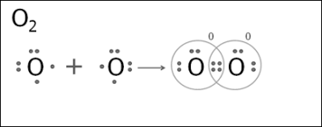

При цьому звертаємо увагу, що спільних пар утворюється стільки, скільки електронів не вистачає до завершення зовнішнього енергетичного рівня.
Як приклад ковалентного полярного зв’язку розглядаємо механізм утворення молекули гідроген хлориду (хлороводню). Для його пояснення застосовуємо поняття «електронегативність», формуємо поняття «частковий заряд – дельта».

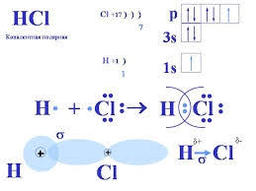

Учні мають усвідомити відмінність ковалентного полярного і неполярного зв’язків.
На наступних уроках розглядається механізм утворення йонного зв’язку

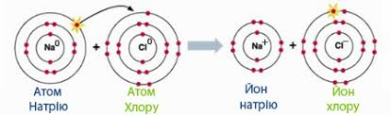

Пригадуємо, що таке йони (заряджені частинки, які утворюються з атомів, коли вони віддають або приєднують електрони), катіони та аніони.
Під час парної роботи закріплюємо знання, розглядаючи утворення йоного зв’язку на інших прикладах.
Металічний зв’язок розглядаємо як особливий тип зв’язку, що властивий лише простим речовинам металам та їх сплавам. При його утворенні атоми металів зближуються, і їх електронні орбіталі перекриваються. Як наслідок, електрони зовнішніх рівнів вільно переходять від одного атома до іншого, перемішуючись по всьому зразку металу, утворюючи так званий «електронних газ».

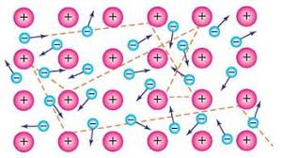

Атоми металічних елементів перетворюються на катіони, які разом з атомами металу розташовані в певному порядку і складають вузли металічних кристалічних ґраток. Валентні електрони забезпечують зв’язок між усіма катіонами та атомами кристалу металу.
Металічний зв’язок міцніший за ковалентний, він обумовлює схожі фізичні властивості металів.
Розкриття донорно-акцепторного механізму утворення ковалентного зв’язку на прикладі утворення іону амонію. Разом з учнями слід пригадати, що під час утворення молекули води між атомами Оксигену й Гідрогену утворюються дві спільні електронні пари, які зумовлюють ковалентний зв’язок. При цьому в атома Оксигену ще залишаються дві неподілені електронні пари. Таким чином, молекула води являє собою диполь, тобто полярну молекулу.
При утворенні молекули амоніаку а ковалентний полярний зв’язок Нітроген витрачає три електрони, а електрона пара, що не бере участі в цьому процесі, залишається невикористаною. Неполічена пара електронів Нітрогену дає йому змогу проявляти властивості донора. При зближенні молекули амоніаку з диполями води у катіонів Гідрогену немає власних електронів, тому він проявляє властивості акцептора. У той момент, коли молекули амоніаку знаходяться на досить близькій відстані до протонів Гідрогену води, пара електронів Нітрогену розміщується на вільній орбіталі катіона Гідрогену. Таким чином, Нітроген є донором електронів, катіон гідрогену – акцептор.

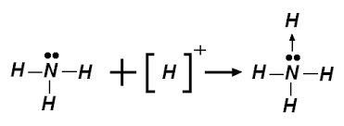
Отже, в іоні амонію утворюються 4 зв’язки, тому валентність Нітрогену ІV, а ступінь окиснення Нітрогену -3, тому що він відтягує 3 електрони від атомів Гідрогену.
Пояснення водневого зв’язку слід починати з електронної будови молекули води. Завдяки полярності, між молекулами води утворюється особливий тип зв’язку – водневий. Тобто він утворюється між молекулами та є міжмолекулярним. Його позначають крапками, адже це слабкий зв’язок, і він легко розкривається.
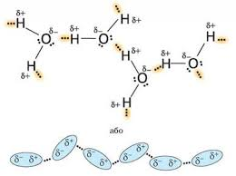

Наприкінці теми відбувається узагальнення набутих знань через усвідомлення залежності між будовою та властивостями речовин. Учні виконують завдання з передбачення фізичних властивостей речовин на основі їхньої будови та будови речовин на основі їхніх фізичних властивостей.
Тема 3. Хімічні реакції (орієнтовно 8 год.) спрямовує навчально-пізнавальну діяльність учнів на:
- повторення класифікації хімічних реакцій за різними ознаками: за кількістю вихідних речовин і продуктів реакції, за оборотністю, за тепловим ефектом, за зміною ступеня окиснення, за наявністю каталізатора;
- закріплення знання про оборонні та необоротні реакції,;
- засвоєння поняття «хімічна рівновага», уявлення про чинники впливу на зсув хімічної рівноваги, принципу Ле Шательє;
- формування поняття «гідроліз солей» як реакцію іонного обміну, на його види, розгляд його механізму з точки зору теорії електролітичної дисоціації (далі – ТЕД);
- оволодіння прийомами складання рівняння реакцій гідролізу солей та передбачення реакції середовища залежно від складу солі;
- формування поняття про гальванічний елемент як хімічне джерело електричного струму;
- формування вміння розв’язувати задачі за хімічними рівняннями відносного виходу продукту реакції.
На початку вивчення теми учні разом з учителем пригадують за якими ознаками можна класифікувати хімічні реакції. Виконують відповідні вправи.
Далі вчитель привертає увагу учнів, що не всі реакції йдуть до кінця, до повного витрачання хоча б однієї з вихідних речовин. Це відбувається тому, що в міру накопичення продуктів реакції можуть виникнути умови для перебігу реакції в протилежному напрямку. Такі реакції називаються оборотними та при написанні рівнянь замість знака рівності ставлять два протилежно спрямовані стрілки. Реакцію, яка відбувається зліва направо, називається прямою, а та, що відбувається справа наліво – зворотною.
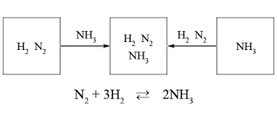
Після цього вчитель переходить до пояснення поняття «хімічна рівновага». В оборотних реакціях швидкість прямої реакції спочатку має максимальне значення, а потім зменшується внаслідок зменшення концентрації вихідних речовин. І навпаки, зворотна реакція в початковий момент має мінімальну швидкість, яка збільшується у міру наростання концентрації продуктів реакції. Нарешті, настає такий момент, коли швидкість прямої та зворотної реакцій стають однаковими. Тож, стан, у якому швидкість зворотної реакції стає рівною швидкості прямої реакції, називають хімічною рівновагою.

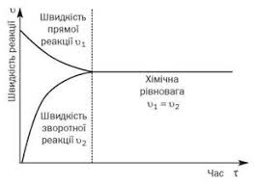
Стан хімічної рівноваги за сталих умов може зберігатися будь-який час, а це не вигідно у промисловості. Тому вчені працювали над способами зміщення рівноваги у певному напрямку. Зміна зовнішніх чинників (температури, концентрації, тиску, наявність каталізатору) по-різному впливає на швидкості прямої та зворотної реакції, тобто швидкість однієї з реакцій буде більша, ніж другої. Внаслідок цього хімічна рівновага зміститься в той чи інший бік. Через деякий час у системі знову встановлюється рівновага, але вже за інших умов.
Характер зміни рівноваги залежно від зовнішніх чинників можна визначити за принципом Ле Шательє: якщо на систему, що перебуває у рівновазі, подіяти зовнішнім чинником, то рівновага зміститься у напрямі процесу, який послаблює цю дію.
Вчитель розглядає приклади впливу температури, концентрації, тиску на стан рівноваги реакції синтезу амоніаку. Вчитель узагальнює, що підвищення температури зменшує вихід амоніаку, тому для підвищення його виходу реакцію потрібно проводити за відносно низьких температур (450-600 ⁰С), а для прискорення встановлення рівноваги застосовують каталізатор. За цих умов навіть за наявності каталізатора при атмосферному тиску вихід амоніаку становить лише 1%. Тому промислове використання цієї реакції стало можливим лише при застосуванні високого тиску, який у 300-1000 разів перевищує нормальний, зміщуючи рівновагу в бік підвищення вмісту NH₃ до 30%.
Цілком логічно, що далі учні розв’язують задачі нового типу «Обчислення за хімічними рівняннями відносного виходу продукту».
На уроці, присвяченому гідролізу солей учителю доцільно сформулювати проблемне запитання: «Чи можуть розчини солей змінювати колір індикаторів, як кислоти та луги?». Відповідаючи на це запитання учитель повідомляє загальні положення про гідроліз, які повинні знати і розуміти учні, зокрема:
1. Гідроліз солі – це взаємодія речовини з водою, коли складові частини речовини (катіони і аніони солі) сполучаються з складовими частинами (іонами) води, тобто гідроліз – це реакція обмінного розкладу між сіллю і водою. Характерна особливість полягає в тому, що гідроліз відбувається без зміни ступеня окислення елементів.
2. У реакції гідролізу вступають солі, утворені слабкою кислотою і слабкою основою або слабкою кислотою і сильною основою, або слабкою основою і сильною кислотою. Солі, утворені сильною кислотою і сильною основою, не гідролізуються, нейтралізація в цьому випадку зводиться до процесу: H⁺ + OH⁻ = H₂O, а зворотна реакція – дисоціація молекули води на іони – відбувається дуже малою мірою.

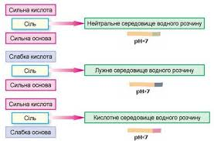

3. Гідроліз солі – іонний процес і описується іонним рівнянням.
4. Гідроліз солі – оборотний процес. Але якщо продукти реакції не розчиняються у воді або є слабкими електролітами, гідроліз відбувається в одному напрямі. Це завжди слід відображати в рівняннях.
5. Гідроліз зростає з розведенням розчину і підвищенням температури.
При формуванні поняття про гідроліз потрібно враховувати внутрішньопредметні зв’язки. Адже формування цього складного теоретичного поняття спирається на ряд інших понять, відомих учням з попереднього матеріалу, а саме: «реакція іонного обміну», «оборотні реакції», «сильні і слабкі електроліти», «хімічна рівновага».
Поняття про гальванічний елемент як хімічне джерело електричного струму доцільно пояснювати за допомогою наочності. Учні можуть виконати дослідницький проєкт з виготовлення гальванічного елемента з лимону або картоплі.

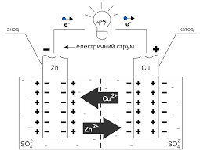

Під час пояснення вчитель повідомляє, що виникнення електричного струму під час контакту різних металів уперше відкрив Луїджі Гальвані. На його честь пристрій, що виробляв електричний струм, сконструйований Алессандро Вольта, було названо гальванічним елементом. Гальванічний елемент удосконалив Б.С.Якобі, який використав дві посудини з розчинами солей, сполучених трубкою, і металеві пластини як електроди, що з’єднувалися дротом з умонтованою електричною лампою. Щоб забезпечити контакт між розчинами, учений заповнив трубку розчином електроліту.
Принцип дії гальванічного елемента полягає в перенесені електронів з однієї частини елемента до іншої, що супроводжується виникненням електричного струму. Це типовий електрохімічний процес, який пояснюється окисно-відновними реакціями. Реакції, що відбуваються в гальванічному елементі, відображає таке сумарне рівняння:
Cu²⁺ + Zn⁰ → Cu⁰ + Zn²⁺,
або рівняння реакції заміщення: СuSO₄ + Zn = Cu + ZnSO₄.
Наприкінці уроку вчитель привертає увагу учнів до негативного впливу на екологічну ситуацію відпрацьованих гальванічних елементів.
Змісту теми 4. Неорганічні речовини і їхні властивості буде присвячена наступна лекція.
- ПОВТОРЕННЯ ТА ПОГЛИБЛЕННЯ ОСНОВНИХ ТЕОРЕТИЧНИХ ПИТАНЬ КУРСУ ОСНОВНОЇ ШКОЛИ НА ПРОФІЛЬНОМУ РІВНІ.

Зміст курсу хімії 11 класу профільного рівня передбачає підготовку учнів з хімії, що забезпечує наступність між загальною середньою та професійною освітою.
З основної школи учні вже мають певні знання про неорганічні речовини, їхні основні класи, закономірності хімічних реакцій, розчини. Проте цих знань недостатньо для того, щоб розкрити особливості хімічних елементів та їхніх сполук, пояснити залежність між складом, будовою, властивостями, способами одержання і застосування речовин. Тому, перш ніж розпочати вивчення неорганічної хімії передбачено як повторення основних хімічних понять, так і поглиблення їх змісту й розширення обсягу, а також уведення деяких нових хімічних понять.
Розділ І. Повторення та поглиблення найважливіших теоретичних питань курсу хімії основної школи» (орієнтовно
28 год.) передбачає повторення і поглиблення знань:
а) про будову атома за рахунок розгляду енергії йонізації та спорідненості до електрона, збудженого стану атома, електронної конфігурації атомів елементів ІV періоду Періодичної системи, ознайомлення з d-елементами;
б) про будову речовини та окисно-відновні реакції, ознайомлення з їх типами, а також вивчення нового поняття «гідроліз солей»
Зміст розділу націлює учнів на:
- повторення відомостей про про будову атомів;
- поглиблення уявлень про сучасну будову атома:
- повторення знань про ПЗ і ПСхе, про періодичні зміни в атомних структурах;
- поглиблення поняття про хімічних зв’язок, розкриття характеристик ковалентного зв’язку;
- закріплення знань про кристалічні ґратки та стани твердих речовин;
- поглиблення знань про розчини та процес розчинення, про концентрації речовин;
- розширення понять про окисно-відновні реакції, формування поняття «електроліз»;
- розуміння генетичних зв’язків між класами неорганічних сполук.
На початку вивчення розділу відбувається систематизований огляд навчального матеріалу про ПЗ, ПСхе у світлі вчення про будову атомів на досягнутому на цей період теоретичному рівні, який, безумовно, передбачає значне поглиблення і розвиток раніше здобутих учнями уявлень про періодичність, закономірності, що випливають з періодичної системи Д.І. Менделєєва.
На цьому етапі вивчення будови атома з учнями більш повно обговорюють сучасну модель стану електронів в атомі, найважливіші закономірності заповнення електронних структур атомів. Підкреслюють, що під час хімічних реакцій ядро атома не зазнає ніяких змін. Зміні піддаються електронні оболонки атомів, будова яких, як відомо учням, пояснює більшість властивостей хімічних елементів. Націлюють учнів на те, що саме стану електронів в атомі і структурам електронних оболонок завжди приділяється велика увага при вивченні хімії. Поглибити свої уявлення у даному напрямі на вивчення періодичного закону є головним завданням, яке необхідно вирішити.
Повідомляють, що стан електронів в атомі описується квантовою механікою, яка вивчає рух і взаємодію мікрочастинок (елементарних частинок, атомів, молекул, атомних ядер). Згідно уявлень квантової механіки мікрочастинки мають хвильову природу, а хвилі мають властивості частинок.
Про електрон можна сказати, що він поводить себе і як частинка, і як хвиля, тобто виявляє, як і інші мікрочастинки, дуалістичну (корпускулярно-хвильову) природу. Корпускулярні властивості електрона виявляються в його здатності проявляти свою дію тільки як окремої цілої частинки. Хвильові властивості електрона, як учням відомо з курсу фізики, виявляються в особливостях його руху, дифракції і інтерференції. Роблять висновок про те, що електрон – дуже складне матеріальне утворення.
Людський розум глибоко проник у внутрішню будову атома, надзвичайно розширилися наші уявлення про природу електрона. Велике виховне значення має діалектичний висновок, який робить вчитель про те, що дальший розвиток науки розкриває ще глибші і складніші властивості об’єктів мікросвіту, допомагає зрозуміти їх взаємозв’язок.
Далі звертається увага на те, що електрон в атомі не має траєкторії руху. Квантова механіка розглядає ймовірність знаходження електрона в просторі навколо ядра. Електрон швидко рухається, він може перебувати у будь-якій частині простору, що оточує ядро, і різні положення його розглядаються як електронна хмара з відповідною густиною від’ємного заряду. Електронні хмари називають також орбіталями. Отже, простір навколо ядра, в якому найбільш ймовірне перебування електрона, називають орбіталлю.
Звертаючись до зображення схеми будови атома Гідрогену з погляду квантової механіки, підкреслюють, що поблизу ядра електронна густина практично дорівнює нулю, тобто електрон тут майже не буває. З віддаленням від ядра електронна густина збільшується і досягає максимального значення на відстані 0,053 нм, а потім поступово спадає. Отже, на відстані від ядра 0,053 нм перебування електрона, що рухається, найбільш ймовірне. Чим міцніший зв’язок електрона з ядром, тим густішою за розподілом заряду і меншою за розмірами буде електронна хмара.
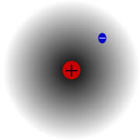

Формуючи поняття «нукліди» слід пояснити, що кожен вид атомів, незалежно від приналежності до конкретного елементу, однозначно описується числом нуклідів (сумою протонів і нейтронів). Тому число видів атомів перевищує число елементів. Кожен вид атомів (ядер) називається нуклідом.
Щоб указати масове число конкретного атома елемента й заряд його ядра, використовують такий запис:
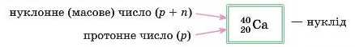
Зміна числа нейтронів у атомі не впливає на заряд ядра, тому атоми з різною кількістю нейтронів можуть належати до одного й того самого хімічного елемента. Однак при цьому атоми матимуть різну масу. Різновиди атомів одного й того самого елемента (тобто з однаковим числом протонів — зарядом ядра) з різним масовим числом (тобто з різним числом нейтронів) називають ізотопами.
В літературі ще зустрічається змішування понять нуклід і ізотоп, хоча в 1950 р. було прийнято міжнародну угоду, за якою до ізотопів слід відносити різні види атомів (точніше, ядер) тільки одного елемента (Z = const), а різні не тільки за кількістю нейтронів, але й також за кількістю протонів і електронів ядра і атоми слід називати нуклідами. Наприклад, атом Карбону з 12 нуклонами в ядрі, атом Кобальту з 59 нуклонами і атом Урану з 235 нуклонами – це нукліди, тобто конкретні види атомів різних елементів, а три різних атома Карбону з 12, 13 і 14 нуклонами в їх ядрах – це ізотопи (ізотопні нукліди) елемента Карбон. Таким чином, нуклід – це більш широке поняття, ніж ізотоп, так як кожен ізотоп є нуклід, але тільки нукліди одного елемента є ізотопами.
Майже всі елементи, які поширені на земній кулі, представлені декількома ізотопами. Зазвичай ізотопи мають однакові назви (це ж один і той самий елемент!) із зазначенням масового числа. Наприклад, Гідроген трапляється у вигляді двох ізотопів — Протію й Дейтерію (Тритій отримано штучно). Визначено, що вміст його ізотопів у природі є таким (у% від загального числа атомів): H – 99,984%; (D) – 0,0156%. Оксиген у природі існує у вигляді трьох ізотопів: ₆O – 99,759%;
₇O– 0,037%; ₈O – 0,204%.

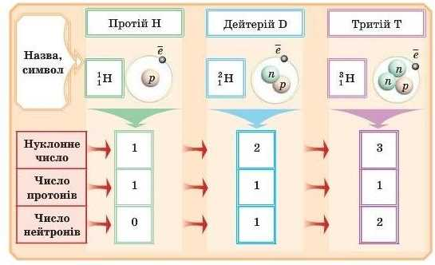

Під час утворення хімічних речовин — простих і складних — різні ізотопи вхо дять до їхнього складу випадковим чином. Наприклад, формула води — H₂O. Значить, у молекулу можуть входити два будь-яких ізотопи атомів Гідрогену. Які з них конкретно будуть входити в молекулу — визначає випадковість. Розглянемо можливі варіанти молекул води, прийнявши, що в цьому випадку Оксиген буде представлений тільки ¹⁶₈O:
¹₁Н¹₁Н¹⁶₈O (Н₂О); ²₁Н²₁Н¹⁶₈O (D₂О); ¹₁Н²₁Н¹⁶₈O (НDО).

Усього три варіанти. У природі варіантів молекул води більше, тому що вони включають і різні ізотопи Оксигену.
Щоб глибоко усвідомити особливості будови атомів як малих, так і великих періодів, і запобігти механічному запам’ятовуванню електронних формул атомів, можна ознайомити учнів з квантовими числами, не характеризуючи їх глибокої фізичної суті. З цією метою повідомляють, що орбіталі атома мають різні розміри. Електрони рухаються на різних відстанях від ядра атома і розміщуються шарами. Так утворюються в атомі електронні шари, або енергетичні рівні, бо електрони, що розміщені на певній відстані від ядра, мають певний запас енергії.
Енергетичні рівні нумерують, починаючи від ядра: 1, 2, 3, 4, 5, 6, 7. Іноді їх позначають літерами відповідно К, L, М, N. О, Р, Q. Ціле число п, яке означає номер рівня, називають головним квантовим числом. Воно характеризує запас енергії електронів, які займають певний енергетичний рівень. Найменшу енергію мають електрони першого енергетичного рівня, найближчого до ядра. Порівняно з електронами першого рівня електрони наступних рівнів характеризуються більшим запасом енергії. Очевидно, найслабше зв’язані з ядром електрони зовнішнього рівня. Кількість енергетичних рівнів в атомі чисельно дорівнює номеру періоду, в якому міститься елемент: у атомів елементів 1-го періоду – один енергетичний рівень, 2-го – два, 3-го – три енергетичних рівні і т. д. Нагадуємо учням, що найбільша кількість електронів на енергетичному рівні дорівнює подвоєному квадрату номера рівня, тобто:
N = 2п²
де N – кількість електронів, п – номер рівня (рахуючи від ядра), або головне квантове число. Закріплюючи це положення, звертаються до учнів із запитанням: «Якому ряду чисел повинна відповідати кількість елементів у періодах і чому?»
Далі повідомляють, що електрони, які рухаються на одному енергетичному рівні, мають близький запас енергії, але не однаковий, тому енергетичний рівень і розщеплюється на ряд підрівнів.Кількість підрівнів на даному рівні чисельно дорівнює номеру рівня. Так, якщо
n = 1, то кількість підрівнів (l) теж дорівнює l (l=0). Якщо n = 2, кількість підрівнів теж дорівнює 2 (l = 0, 1). Якщо п = 3, то і кількість підрівнів 3
(l = 0, 1, 2) і т. д. Різним значенням l присвоєні буквені позначення.

Орбітальне квантове число | Позначення енергетичного підрівня
0 | s
1 | р
2 | d
3 | f
4 | g
5 | h

Позначення l має назву орбітального або побічного квантового числа. Воно визначає форму електронної хмари. Відповідно говорять про s-підрівень, р-підрівень тощо. Підрівні в свою чергу складаються з орбіталей. Підкреслюють, що найближчий до ядра s-підрівень – складається з однієї s-орбіталі, другий р-підрівень складається з трьох
р-орбіталей, третій d-підрівень складається з п’яти d-орбіталей, четвертий f-підрівень містить сім f-орбіталей. Робиться висновок про те, що для кожного значення п є п² орбіталей.
Після цього учнів запитують: Чому електрони одного енергетичного рівня мають різний запас енергії? В процесі бесіди з’ясовують, що найближчі до ядра, тобто s-електрони, мають найменший запас енергії. Такий стан атома найбільш стійкий. Максимальну енергію мають електрони, що найбільш віддалені від ядра, наприклад f-електрони.
Магнітне квантове число диференціює орбіталі, наявні в межах підрозділів. Символ для цього значення - m. Згідно з цим визначенням, це квантове число говорить про те, що електрони в кожній конкретній підмножині мають кутові квантові числа, що варіюються від –l до + l плюс нуль. Тому в підпалах s, p, d і f міститься різна кількість орбіталей. У наступній таблиці показано кількість орбіталей, присутніх у кожній підгрупі

Орбітальне квантове число l і позначення підрівня | Магнітне квантове число m | Кількість орбіталей на енергетичному підрівні при данному значенні l
l = 0 (s) | 0 | 1
l = 1 (р) | -1; 0 ; +1 | 3
l = 2 (d) | -2; -1; 0 ;+1; +2 | 5
l = 3 (f) | -3; -2; -1; 0 ;+1; +2; +3 | 7

Вчитель актуалізує знання учнів про s- і р-електрони, вони пригадують розмір, форму і орієнтацію у просторі електронних хмар. Обсяг знань учнів розширюється за рахунок відповідних відомостей про d- та f-електрони. Використання таблиці або 3-D моделей будови атомних орбіталей допомагає формуванню уявлення про форму і орієнтацію у просторі електронних хмар s-, p-, d-, f-електронів.

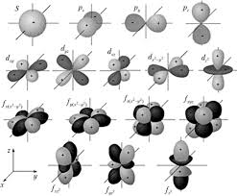

Складнішим у методичному плані є ознайомлення учнів із спіновою характеристикою електрона, без якої неможливо зрозуміти сучасні уявлення про будову атома. Спінове квантове число є параметром внутрішнього імпульсу кута атома. Спіновий імпульс кута електрона в орбіталі задається як s = 1/2. Цією характеристикою, відмічають, що спін спрощено можна уявити собі як обертання електрона навколо власної осі – за годинниковою і проти годинникової стрілки, що умовно зображується стрілками вгору ↑ і вниз ↓. Отже, орбіталь може містити два електрони, що мають відповідні значення: s = -1/2 і s = + 1/2.
Далі дають визначення спареним і неспареним електронам. Зокрема, спареними називають електрони з протилежними спінами Крім того слід додати, що в атомі не існує двох електронів, у яких усі чотири характеристики (запас енергії і розміри орбіталі, форма орбіталі, орієнтація її у просторі і спін) були б однаковими. Цей принцип був сформульований у 1925 р. В. Паулі. Він означає, що на кожній орбіталі може міститися не більше двох електронів. Положення орбіталі у просторі позначають клітинкою (квантова, або енергетична комірка) : 
Далі переходять до поняття про електронно-графічні і формули, що показують розподіл електронів в атомі на енергетичних рівнях і підрівнях, де клітина символізує орбіталь, а стрілка – електрон.
Пояснюють, що послідовність заповнення електронами атомних орбіталей в багатоелектронних атомах базується на:
- Принципі найменшої енергії.
- Правилах Клечковського.
- Принципі Паулі.
- Правилі Гунда.
На принципі найменшої енергії ми не будемо зупинятися, адже його висвітлення відбувається так само як і на рівні стандарту.
Послідовність заповнення орбіталей (зростання їх енергії) визначається правилами Клечковського.
Перше правило Клечковського: заповнення електронами енергетичних підрівнів відбувається по мірі зростання суми (n + l) – головного і побічного квантових чисел.
Якщо для двох атомних орбіталей значення (n + l) однакові, то згідно здругим правилом Клечковського, першою заповнюється електронами атомна орбіталь з меншим значенням n (головного квантового числа).
Для визначення послідовності заповнення електронами атомних орбіталей, вираховують енергію кожної орбіталі за сумою (n + l).
Згідно з принципом Паулі, в атомі не може бути двох електронів з однаковими значеннями всіх чотирьох квантових чисел. Суть принципу Паулі полягає в тому, що одну орбіталь, яка характеризується певними значеннями n, l, m можуть займати не більш як два електрони з антипаралельними спінами.
За принципом Паулі в комірці може бути один або два електрони (якщо два, то вони спарені, тобто стрілки протилежно напрямлені). Звернувшись до формули 2n², де п, як відомо,– номер енергетичного рівня, учні самостійно приходять до висновку, чому на s-підрівні може бути лише два електрони , на p-підрівні – шість електронів, на d-підрівні – десять електронів, на f-підрівні – чотирнадцять електронів.
Згідно правила Гунда, найстійкішим станом атома є такий, у якому сумарний спін усіх його електронів максимальний.
Розглянемо це на прикладі атома Нітрогену, який містить 7 електронів. По 2 електрони розмістяться на 1s- i 2s-орбіталях, а ще 3 електрони можуть зайняти 2p-орбіталь у таких варіантах:
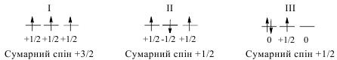
Як бачимо, лише у варіанті І, сумарний спін максимальний (+3/2). Тому така конфігурація є найстійкішою, а стан атома – основний. ІІ і ІІІ стани атома Нітрогену, коли сумарний спін не є максимальним, називають збудженими.
Таким чином, учні пригадують яким чином записуються електронні формули на прикладі атому Натрію.

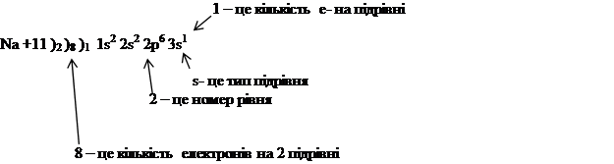

Далі учні складають самостійно електронно-графічні електронні формули для елементів перших чотирьох періодів.
Розглядаючи розподіл електронів на рівнях і підрівнях у таких елементів четвертого періоду, як хром або мідь, ознайомлюють учнів з явищем «проскакування» одного електрона з 4s- на 3d-підрівень, яке пов’язане з підвищенням енергетичної стійкості електронних структур атомів.
Підкреслюють, що віддаленість електронів, які утворюють зовнішній електронний шар атома, від ядра, форма їх орбіталей і орієнтація у просторі, кількість і енергія електронів визначають хімічні властивості атомів, міцність і можливу напрямленість хімічних зв’язків у просторі. Необхідно зазначити, що при збудженні атомів (нагрівання речовини, поглинання квантів світла) валентні електрони можуть розпаровуватися, переходити на вільні орбіталі і брати участь в утворенні хімічних зв’язків.
Розгляд сучасного формулювання ПЗ і будови ПСхе відбувається подібно до пояснень на стандартному рівні. Учні також розглядають періодичні закономірності в атомних структурах, проте в профільному класі необхідно розширити ці знання через пояснення енергії йонізації, спорідненості до електрона та електронегативності.
Щоб розуміти властивості хімічного елемента, важливо знати, наскільки міцно утримуються електрони в його атомі. Міцність зв’язку електрона з ядром оцінюють за значенням енергії йонізації атома (Е_{й}).
Кількість енергії, необхідної для відриву електрона від незбудженого атома з перетворенням його на позитивпо заряджений йон, називають енергією йонізації.
Атоми таких елементів, як He, Ne, Ar, Kr, мають завершені, тобто максимально заповнені електронами зовнішні енергетичні рівні й підрівні, а тому не вступають у хімічні реакції. В атомів усіх інших елементів перших чотирьох періодів незавершеними є зовнішні, а в атомів d-елементів, наприклад металічних елементів Sc, Ti, V, Cr, Mn, Fe, Co, Ni, ще й передзовнішні енергетичні рівні. Тому для завершення енергетичних рівнів атоми металічних елементів у хімічних реакціях віддають свої електрони й перетворюються при цьому на позитивно заряджені йони. Насамперед атоми позбавляються електронів, що перебувають па зовнішньому енергетичному рівні й через це найслабкіше зв’язані з ядром. Таку спроможність атомів віддавати електрони вважають мірою металічності елемента.
Порівнюють металічні властивості елементів саме за енергією йонізації: чим менше значення енергії йонізації, тим легше електрон відірвати від атома. Найменшу енергію йоиізації мають лужні металічні елементи.
Енергія йонізації збільшується більш-менш постійно вздовж періоду ПСхе зліва направо зі збільшенням заряду ядра, досягаючи максимального значення для інертного газу. У разі переходу до лужного металічного елемента його енергія йонізації різко зменшується, а далі, зі збільшенням атомного номера елемента в періоді, знов поступово збільшується. У головних підгрупах значення енергії йонізації зменшується зверху вниз. Чим більший радіус атома та менша кількість електронів міститься на зовнішньому шарі, тим слабкіше утримується електрон і відповідно тим менше значення енергії йонізації. Отже, значення енергії йонізації періодично змінюється подібно до змінення хімічних властивостей елементів.
На відміну від атомів металічних елементів, атоми неметалічних елементів на зовнішньому енергетичному рівні мають чотири (крім Бору) або більше електронів. Через це сила їхнього притягання до ядра значно більша, ніж в атомів металічних елементів. Тому в хімічних реакціях атоми неметалічних елементів намагаються приєднати електрони для завершення зовнішніх енергетичних рівнів і перетворюються на негативно заряджені йони. Спроможність атомів елементів приєднувати електрони вважають мірою неметалічності. Для порівняння неметалічних властивостей елементів використовують величину, яку називають спорідненістю до електрона.
Кількість енергії, яка виділяється внаслідок приєднання електрона до атома з перетворенням його на негативно заряджений йои, називають спорідненістю до електрона (E_{c}).
У періодах і групах ПСхе спорідненість атомів до електрона в елементів також змінюється закономірно, залежно від їхньої електронної будови.
Спорідненість до електрона металічних елементів є негативною величиною й указує на те, що приєднання атомами електронів — енергетично невигідний процес. Спорідненість до електрона атомів неметалічних елементів є завжди позитивною величиною і тим більшою, чим ближче до інертного (благородного) елемента в ПСхе розміщений неметалічиий елемент. Найбільшу спорідненість до електрона мають типові неметали, найменшу — типові метали. Елементи з напівзаповненим зовнішнім р-підрівнем (N, Р, As) також мають невисоку спорідненість до електрона.
Доповнимо поняття електронегативності, яке ми вивчали в 8 класі. Віддача чи приєднання електронів атомами тих чи інших елементів відбувається зазвичай у ході хімічної взаємодії. Ставимо запитання перед учнями: «Яка ж властивість у взаємодіючих атомів (віддавати чи приєднувати електрони) переважає?» Для того щоб відповісти на нього, треба враховувати як енергію йонізації, так і спорідненість до електрона. Саме такою комплексною характеристикою і є електронегативність елемента, її визначають як півсуму числових значень енергії йонізації та спорідненості до електрона атома даного елемента. У розрахунках використовують зазвичай відносну електронегативність. Для цього електронегативність лужного металу Літію беруть за одиницю й порівнюють з нею електронегативність інших елементів.
Спираючись на значення електронегативності елементів, можна спрогнозувати, чи будуть атоми утворювати сполуку. Під час взаємодії атомів різних елементів електрони зміщуються від атомів з меншою електропегативністю до атомів з більшою.
Закріплення цих знань відбувається через виконання учнями тренувальних вправ з надання характеристики хімічного елемента за його місцем у періодичній системі та будовою атома.
Питання про природу хімічного зв’язку доцільно розглядати із залученням знань учнів не лише з неорганічної хімії, але й з фізики. Завдання вчителя – систематизувати ці знання.
Учитель пропонує учням пригадати, з яких видів енергії складається внутрішня енергія системи. Бажано також, щоб учні сказали, від чого залежить кінетична і потенціальна енергія тіл або частинок (кінетична енергія залежить від швидкості руху тіл, що входять у систему, та від їх маси, потенціальна – від взаємного розташування взаємодіючих тіл у системі та від сил, що діють між ними). Внутрішня енергія такої системи, як молекула, складається з кінетичної енергії руху електронів навколо ядра та нуклонів у ядрі і потенціальної енергії, що характеризує взаємодію між електронами і ядром. Нульову енергію мають тіла, що не взаємодіють. Система тіл, що притягаються, має негативну енергію. У разі відштовхування тіл енергія системи буде позитивною.
Згідно з одним з основних принципів механіки система найстійкіша, коли вона перебуває в стані з мінімумом енергії. Отже, молекула (стійка система) утворюється, якщо при наближенні атомів повна внутрішня енергія системи зменшується (енергія молекули менша суми енергій окремих атомів). Проте наближення атомів можливе до певної межі, бо далі зростають сили відштовхування між ядрами. Відстань між ядрами атомів, що відповідає мінімуму енергії молекули, визначає довжину хімічного зв’язку.
Таким чином учитель підводить учнів до визначення одного з параметрів хімічного зв’язку – довжини. Учні записують у зошити визначення довжини хімічного зв'язку як середньої відстані між ядрами атомів, що відповідає мінімуму енергії молекули. Для наочності доцільно відтворити на дошці малюнок, де показана між’ядерна відстань у молекулі водню, тобто довжина зв’язку H–Н.
Далі вчитель переходить до характеристики ще одного параметра хімічного зв’язку – енергії. Учні записують у зошити визначення: енергія зв’язку – це енергія, що виділяється під час утворення цього зв’язку між окремими атомами. її можна розглядати як енергію, яку треба затратити для розриву хімічного зв’язку. Інакше кажучи, щоб розірвати зв’язок, треба затратити певну енергію. Отже, мірою міцності зв’язку може бути кількість енергії, що витрачається на його розрив. Чим більша енергія зв’язку, тим він міцніший.
Енергія зв’язку тісно пов’язана з між’ядерною відстанню. Чим більше перекриваються електронні хмари, тим менша відстань між ядрами, тим більше виділяється енергії. Знаючи довжину зв’язку, можна приблизно робити припущення про його енергію і навпаки. Чим більша енергія і менша довжина зв’язку, тим він міцніший. У хімічному кабінеті доцільно мати таблицю, де показані енергія та довжина деяких хімічних зв’язків.
На матеріалі про іонний, ковалентний, металічний, водневий зв’язки ми не будемо зупинятися, адже достатньо повно розкрили його в попередньому пункті плану. У цій частині лекції хотіли б наголосити на розширенні знань учнів профільного класу про властивості ковалентного зв’язку: насичуваність, напрямленість, кратність, поляризованість.
Поняття полярності хімічного зв’язку знайоме учням з курсу неорганічної хімії. Для актуалізації знань учитель дає завдання: виходячи з відносної електронегативності елементів, порівняти полярність зв’язків H–Cl і H–Br у молекулах хлоро- і бромоводню. Далі вчитель звертає увагу на зміщення електронної густини зв’язку до більш електронегативного атома і появу на ньому часткового негативного заряду. На дошці записується позначення цього заряду.
Учитель робить висновок: полярність зв’язку свідчить про нерівномірний розподіл електронної густини в молекулі. Кількісна характеристика полярності не вивчається, бо надалі в шкільному курсі в ній не буде потреби. Мати ж уявлення про полярність необхідно, бо наявність часткових зарядів на атомах позначається на реакційній здатності молекули.
Необхідно зазначити, що полярність, енергія та довжина зв’язку не вичерпують усіх його характеристик. Надалі учні ознайомляться з іншими параметрами, зокрема тими, що пов’язані з просторовою напрямленістю зв’язків.
Напрямленість хімічних зв’язків. Відповідно до методу валентних зв’язків хімічний зв’язок між атомами зумовлюється перекриванням s-, p-, d- і f-орбіталей, які (крім s-орбіталі) мають напрямленість у просторі. Тому і хімічний зв’язок, який утворюється за їх участю, має в просторі певну напрямленість. Оскільки електронні орбіталі мають різну форму, то їхнє взаємне перекривання може здійснюватись різними способами. Залежно від способу перекривання електронних орбіталей розрізняють σ- (сигма), π- (пі) і δ- (дельта) зв’язки.

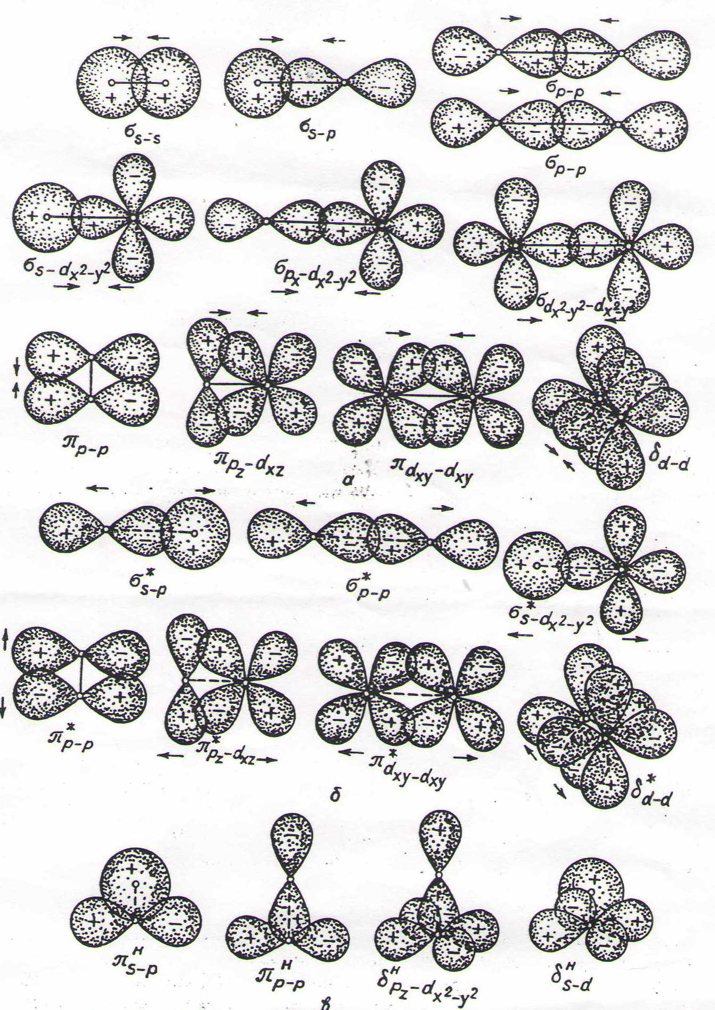

σ-зв’язок здійснюється в результаті перекривання електронних орбіталей вздовж лінії, яка з’єднує два ядра. Він може утворюватись за рахунок двох s-електронів, одного s-і одного р-електрона, двох p-електронів, двох d-електронів. σ-зв’язок завжди одинарний, тобто утворюється за рахунок однієї електронної пари.
π-зв’язок виникає в результаті перекриванні електронних орбіталей по обидва боки від лінії, яка з’єднує ядра атомів (перпендикулярно до осі зв’язку). Вони утворюються лише р-, d- і f-орбіталями. Такий зв’язок характерний для молекули азоту, де із трьох зв'язків один – σ-зв’язок, а два інші – π-зв’язки. Тому ця молекула дуже стійка, що пояснює «інертність» азоту, Е = 945,6 кДж/моль, l= 0,109 нм.
δ-зв’язок зумовлений перекриванням усіх чотирьох пелюсток
d-електронних орбіталей, розміщених у паралельних площинах.
Хімічний зв’язок, утворений більш ніж однією електронною парою, називається кратним.
Розкриваючи це питання доцільно пригадати концепцію гібридизації, відому учням з органічної хімії та наголосити, що гібридизуватися можуть електронні орбіталі різних атомів, а не лише Карбону.
Формування понять про насичуваність зв’язку має спиратися на поняття «валентність». Учням слід пригадати, що валентність – це число утворених атомом зв’язків, вона не має знаку, не розраховується за формулою сполуки і не враховує структуру молекули. Атом прагне як можна повніше використати свої валентні властивості та утворити максимальне число зв’язків. Наприклад: ізольована молекула FeCl₃
(за Т > 750 має газоподібний стан), атом Феруму має три зв’язки; за більш низьких температур утворюються димери Fe₂Сl₆, у яких атом Феруму має чотири зв’язки, тоді як у кристалі Ферум зв’язаний з шістьома атомами Хлору:

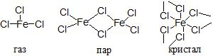

Отже, в мономері валентність Феруму три, у димері – чотири і у кристалі – шість.
Оскільки можливості кожного атома обмежені, тому й існує межа зниження повної енергії системи – ця властивість хімічного зв’язку називається насичуваністю. Максимальне число зв’язків, яке може мати атом, називається його максимальною валентністю. Вона визначається числом валентних орбіталей атома, здатних приймати участь в утворенні зв’язків, незалежно від їх заселеності електронами.
Питання про будову речовин: кристалічний і аморфний стани твердих речовин, кристалічні ґратки та залежність фізичних властивостей речовин від їхньої будови слід розкривати з нагадування учням про те, що залежно від характеру розміщення частинок у просторі тверде тіло може мати кристалічний або аморфний стан.
Кристалічна речовина має впорядковану періодичну структуру. Впорядкованість структури полягає в тому, що частинки речовини (атоми, іони, молекули) закономірно розміщуються у просторі на певних відстанях і напрямках одна від одної (ближній порядок). Крім того, ця впорядкованість зберігається (періодично повторюється) у всьому об’ємі твердої речовини тож, кристалічний (твердий) стан характеризується певною орієнтацією частинок однієї відносно іншої (дальний порядок).
У кристалічних речовинах атоми, іони або молекули можуть знаходитись тільки в певних точках простору, що мають назву вузлів кристалічної решітки. Це визначає і зовнішню форму твердих речовин у вигляді будь-якого багатогранника – кристала (форму кристалів вивчає геометрична кристалографія).
Відповідно до природи складових частинок, кристалічні ґратки можуть бути йонними, атомними (ковалентними або металічними) і молекулярними.
Атомна кристалічна ґратка у своїх вузлах містить атоми багатовалентних елементів, які зв’язані між собою міцними ковалентними зв’язками. Такою граткою характеризується невелике коло речовин – це елементарні і деякі складні речовини, утворені атомами Карбону, Силіцію, Германію, Бору. Їм властива дуже велика твердість, мала леткість, дуже висока температура плавлення.
Молекулярна кристалічна ґратка містить у своїх вузлах молекули речовин ковалентної природи. Ці вузлові молекули зв’язані між собою слабкими ван-дер-ваальсовими силами. Така гратка характерна самим різноманітним речовинам: елементарним окисникам, благородним газам, водневим, галогенвмісним, кисневмісним сполукам неметалів, різним кислотам та органічним речовинам, їм властива (невелика) механічна міцність, порівняно велика леткість і низькі температури плавлення.
Йонна кристалічна ґратка містить у своїх вузлах йони, які можна уявити як чергування зарядів протилежних за знаком, зв’язаних між собою електростатичною взаємодією. Така ґратка характерна різним солям, їм властива значна твердість, порівняно невелика леткість і високі температури плавлення.

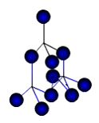 | 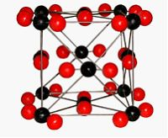 | 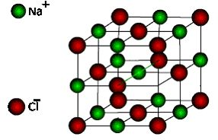
(а) | (б) | (в)

а – атомна кристалічна гратка; б – молекулярна кристалічна гратка;
в – йонна кристалічна гратка

Аморфна речовина не має періодичної структури. Проте говорити про повну невпорядкованість розміщення частинок в аморфних речовинах не можна. Впорядкованість структури аморфних виявляється в закономірному розміщенні навколо кожної частинки її ближніх сусідів. Тобто аморфні речовини мають тільки ближній порядок і цим нагадують рідини. Тому аморфні речовини можна розглядати як переохолоджену рідину з дуже високою в’язкістю
Аморфний стан речовини менш стабільний, ніж кристалічний, тому аморфні речовини можуть самочинно переходити в кристалічні. Для деяких речовин аморфний стан є найбільш характерним майже за всіх умов. Наприклад, переважно в аморфному стані існують такі речовини як скло (силікатне, боратне), смоли (синтетичні та природні), воски, більшість гідроксидів перехідних металів тощо. За певних умов в аморфному стані можуть перебувати майже всі речовини, за винятком металів та деяких іонних сполук.
Переважна більшість твердих речовин за звичайних умов існує в кристалічному стані.
Важливо звернути увагу учнів на ланцюжок причинно-наслідкового взаємозв’язку, де перша характеристика речовини стає причиною другої, а друга – наслідком першої і одночасно – причиною третьої. У спрощеному вигляді це можна зобразити так:

будова атомів хімічних елементів | → | тип хімічного зв’язку між ними | → | тип кристалічної ґратки | → | фізичні властивості речовин
причина | → | наслідок/  причина | → | наслідок/  причина | → | наслідок

Конкретизувати цей взаємозв’язок допомагає наступна таблиця, яку можна скласти разом з учнями під час узагальнення навчального матеріалу:

Тип  ґратки | Частин-ки у вузлах | Тип зв’язку, або характер взаємодії між структур-ними частинками | Енергія зв’язку | Властивості |  |  |  | Прикла-ди речовин
 |  |  |  | Елект-ропро-від-ність | t_{пл} | Лет-кість | Твер-дість | Прикла-ди речовин
Атомна | Атоми | Ковалентний | Значна | – | Висока | –  –  +  –  – | Велика | Алмаз, кристали кремнію, кварц
Іонна | Іони | Кулонівська взаємодія | Значна | при t, близь-кій до t_{пл} | Висока | –  –  +  –  – | Значна | NaCl, СаО,  КNO₃
Молекулярна | Молеку-ли | Ван-дер-Ваальсова взаємодія | Невелика | – | Низька | –  –  +  –  – | Мала | Кристали йоду, лід, сухий лід
Металічна | Іони металів | Металічний | Значна | + | Висока | –  –  +  –  – | Значна | Метали та їх сплави

Окремої уваги заслуговує розкриття питання про розчини та процеси розчинення. В першій темі 9 класу учні детально вивчали склад розчину, насичені й ненасичені, концентровані й розведені розчини, розчинність речовин, її залежність від різних чинників, розчинення як фізико-хімічний процес і теплові явища, що супроводжують розчинення речовин. Тож вчитель, разом з учнями пригадує ці теоретичні положення, додаючи їм більш наукового наповнення.
У цій теми продовжується формування умінь учнів з розв’язування розрахункових задач. До відомого учням визначення масової частки розчиненої речовини у розчині, додається обчислення молярної концентрації розчину та обчислення кількісного складу сумішей за рівняннями хімічних реакцій. Учні оволодівають прийомами розв’язування задач відповідних типів.
Розкриття поняття «гідроліз солей» у водних розчинах може відбуватися так само як і у класі стандартного рівня підготовки. Лише доцільно більше уваги приділити розгляду конкретних випадків гідролізу солей:
1. Солі, утворені сильною основою і сильною кислотою, не гідролізуються:
NaCl  Na⁺ + Сl–
Na⁺ + НОН – реакція практично не відбувається
Cl– + НОН – реакція практично не відбувається
2. Солі, утворені слабкою основою і сильною кислотою, гідролізуються за катіоном, утворюється кисле середовище:
CuCl₂  Cu²⁺ + 2Сl–
Cu²⁺ + НОН  CuOH⁺ + H⁺
Cl– + НОН – реакція практично не відбувається;
У молекулярній формі:
CuCl₂ + НОН  CuOHCl + HCl
У загальному вигляді:
Ме^{n+} + НОН  MeOH^{(n-1)+} + H⁺ (кисле середовище).

3. Солі, утворені сильною основою і слабкою кислотою, гідролізуються за аніоном, утворюється лужне середовище:
Na₂CO₃  2Na⁺ + СО₃^{2–}
Na⁺ + НОН – реакція практично не відбувається
CO₃^{2–} + НОН  HCO₃– + OH–
У молекулярній формі:
Na₂CO₃ + НОН  NaHCO₃ + NaOH
У загальному вигляді:
А^{n–} + НОН  HA^{(n-1)–} + OH– (лужне середовище)
4. Солі, утворені слабкою основою і слабкою кислотою, гідролізуються і за катіоном, і за аніоном. При цьому утворюються малорозчинні слабкі основи і слабкі кислоти. Характер середовища визначається відносною силою утворених кислот і основи.
Al₂(CO₃)₃+ 6HOH = 2Al(OH)₃↓+ 3H₂CO₃
У загальному вигляді:
Me^{n+} + А^{n–} + НОН = Me(OH)^{(n-1)+} + HA^{(n-1)–}
Співвідношення концентрацій іонів у середовищі можна показати в узагальненому вигляді. Така форма запису сприятиме усвідомленню й запам’ятовуванню матеріалу:
[H⁺] = [ОН–] – середовище нейтральне
[H⁺] > [ОН–] – середовище кисле
[H⁺] < [OH–] – середовище лужне
Далі варто підкреслити, що гідролізуватися можуть не тільки солі, а й сполуки різних класів:
Сl₂ + H₂O = НСl +HClO
PCl₃ + 3H₂O = H₃PO₃ + 3НСl
NaH + H₂O =NaOH + Н₂
Навіть у випадку реакції нейтралізації, в якій беруть участь слабкі кислоти і основи, реакція не доходить до кінця, бо при цьому тією чи іншою мірою відбувається і зворотна реакція – взаємодія солі з водою.
В усіх цих випадках відбувається зміна концентрації іонів водню і відповідно гідроксид-іонів, тобто відбувається зміщення рівноваги дисоціації води. Це і є гідроліз.
Отже, робиться узагальнюючий висновок про те, що суть процесу гідролізу полягає у зміщенні хімічної рівноваги дисоціації води під впливом взаємодії води з розчиненою речовиною.
Тема «Окисно-відновні реакції» не викликає в учнів складності, адже в 9 класі вони навчилися відрізняти процеси окиснення і відновлення, писати окисно-відновні рівняння реакції та урівнювати їх методом електронного балансу. Завдання вчителя в цей час – створити умови для відновлення цих знань. Вчитель звертає увагу учнів на можливість передбачення окисних чи відновних властивостей атомів виходячи з їх електронної будови.
Розширення знань з цієї теми відбувається через формування поняття «електроліз» і розкриття механізму цього процесу та його застосування.
Електролізом називається окислювально-відновний процес, що протікає на електродах при проходженні постійного струму через розчин або розплав електроліту.
При електролізі відбувається перетворення електричної енергії в хімічну. Процеси окислення і відновлення і в цьому випадку просторово розділені: вони протікають на різних електродах. На негативному електроді (катоді) відбувається відновлення катіонів, а на позитивних пластинах (аноді) – окислення аніонів. Характер протікання електродних процесів при електролізі залежить від багатьох чинників; складу електролітів, матеріалу електрода, режиму електролізу.
У водних розчинах електролітів, крім іонів, на які дисоціюють ці сполуки, містяться ще й молекули води. Під час електролізу на катоді окрім катіонів металічного елемента можуть відновлюватися атоми Гідрогену з води. В такому випадку на катоді буде виділятися водень, а в розчині — залишатися гідроксид-аніони:
2Н₂О + 2ē = Н₂↑ + 2ОН⁻.
На аноді окрім аніонів кислотних залишків може окиснюватись Оксиген води, який буде утворювати молекули кисню, а в розчині залишаться катіони Гідрогену:
2Н₂О − 4ē = О₂↑ + 4Н⁺.
Таким чином на електродах виникає «конкуренція». В ній перемагають ті часточки, які легше окиснюються і відновлюються.
Для вибору найбільш ймовірного процесу на аноді і катоді при електролізі водних розчинів електролітів з інертним електродом (матеріал електрода не бере участі в електрохімічній реакції) використовують наступні правила.
Катодний процес залежить від активності металу, тому для визначення продукту, який буде виділятися на катоді користуються рядом стандартних електродних потенціалів. Залежно від положення металу в цьому ряду, можливі такі варіанти.
- Катіони металів, розміщених правіше від Гідрогену відновлюються до вільного металу.
- Катіони Алюмінію і металічних елементів, що розміщені лівіше від нього, не відновлюються, а відновлюється Гідроген води. На катоді виділяється водень.
- Катіони металічних елементів, розміщених між Алюмінієм і Гідрогеном відновлюються паралельно з молекулами Н₂О, тобто на катоді в такому випадку виділяються і метал і водень.
Анодний процес залежить від природи аніона. На інертних електродах при електролізі будуть відбуватися наступні процеси.
- Якщо у розчині присутні аніони безоксигенових кислот (за винятком F⁻), то відбувається їх окиснення.
An^{n –} – nē= An⁰
- За наявності в електроліті оксигеновмісних аніонів та йонів F⁻ у кислому та нейтральному середовищі окиснюється Оксиген води, а у лужному середовищі – гідроксид-йони.
Розчини лугів містять катіони лужних або лужноземельних елементів і гідроксид-аніони, а також молекули води. На катоді буде відновлюватись вода, бо її молекули мають значно більшу здатність до відновлення, ніж катіони вказаних металічних елеметів, продуктом відновленя на катоді буде водень.
На аноді буде відбуватись окиснення гідроксид-аніонів:
4ОН⁻− 4ē = О₂↑ + 2Н₂О.
Отже на аноді буде виділятись кисень. Результат електролізу буде такий самий, як і електролізу води.
Розчини кислот містять катіони Гідрогену, аніони кислотних залишків, а також молекули води. На катоді будуть відновлюватись катіони Гідрогену і виділятиметься водень:
2Н⁺ + 2ē = Н₂↑.
Продукти окиснення на аноді будуть залежати від природи аніону.
Якщо кислота безоксигенова (крім флуоридної), то на анод її аніони будуть окиснюватись і до простої речовини.
Наприклад, при електролізі хлоридної кислоти будуть утворюватись водень і хлор:
2HCl = H₂ ↑ + Cl₂ ↑
Якщо кислотний залишок містить Оксиген (або це – F⁻), то на аноді окиснюється вода. В такому випадку продукти електролізу — водень і кисень.
Електроліз розчинів солей – процеси окиснення кислотних залишків на аноді в розчинах кислот і солей проходять аналогічно.
Щоб визначити продукт відновлення на катоді треба скористатися рядом активності металів.
Заключна частина теми присвячена повторенню та узагальненню знань учнів про класифікацію неорганічних речовин і генетичні зв’язки між класами неорганічних сполук. В цей час учні відновлюють відомі знання виконуючи завдання з написання рівнянь хімічних реакцій, що відповідають певним ланцюгам перетворення.
Таким чином, можна зробити висновок, що у змісту курсу хімії 11 класу, перш ніж розпочати вивчення неорганічної хімії, передбачено як повторення основних хімічних понять, так і поглиблення їх змісту й розширення обсягу, а також уведення деяких нових хімічних понять.

